ID | Business rules
BR-UC3-01 | Mỗi hàng hoá được hệ thống tự động sinh mã hàng hoá duy nhất.
BR-UC3-02 | Tên hàng hoá là trường bắt buộc và không được trùng với hàng hoá đã tồn tại.
BR-UC3-03 | Phần trăm lợi nhuận phải > 0%.
BR-UC3-04 | Loại hàng nhập vào phải tồn tại trong hệ thống. Nếu chưa có, người dùng phải thêm mới trước khi lưu.
BR-UC3-05 | Không được sửa mã hàng hoá vì đây là thông tin định danh duy nhất.
BR-UC3-06 | Phần trăm lợi nhuận sau khi sửa phải > 0%.
BR-UC3-07 | Nếu sửa loại hàng, loại hàng mới phải tồn tại trong danh mục loại hàng.
BR-UC3-08 | Nếu không nhập từ khóa, hệ thống hiển thị toàn bộ danh sách hàng hoá.
BR-UC3-09 | Kết quả tìm kiếm được sắp xếp theo tên (A → Z) mặc định.
BR-UC3-10 | Chuyển trạng thái nhà cung cấp sang: Ngưng hoạt động và lưu thời điểm xóa.
BR-UC3-11 | Nhà cung cấp đã bị xóa mềm có thể khôi phục trong vòng 15 ngày kể từ thời điểm xóa.

Đặc tả: Thêm thông tin hàng hoá
Use case ID | 3.1
Use case name | Thêm thông tin hàng hoá
Description | Là chủ cửa hàng, tôi muốn thêm thông tin hàng hoá
Actors | Chủ cửa hàng
Priority | High
Triggers | Chủ cửa hàng chọn chức năng thêm thông tin hàng hoá
Pre-conditions | Đã đăng nhập vào hệ thống
Post-conditions | Thêm thông tin hàng hoá
Main flow | - Hệ thống hiển thị form và tự động tạo mã hàng hoá  - Chủ cửa hàng nhập tên hàng hoá cần thêm  - Chủ cửa hàng nhập phần trăm lợi nhuận của hàng hoá  - Chủ cửa hàng nhập loại hàng  - Chủ cửa hàng quét mã để lấy mã vạch hàng hóa  - Chủ cửa hàng nhấn nút” Thêm”  - Hệ thống lưu thông tin hàng hoá  - Hệ thống thông báo” Lưu thành công”
Alternative flows | 5a. Chủ cửa hàng nhập mã vạch hàng hóa  5a1.Chủ cửa hàng nhập lại mã vạch hàng hóa
Exception flows | 1a. Nếu tạo mã không thành công, hệ thống hiển thị thông báo “Quá trình thêm hàng hoá bị gián đoạn, thử lại sau” và kết thúc  2a. Nếu tồn tại, hệ thống thông báo” Sản phẩm đã tồn tại, vui lòng nhập lại”  3a. Nếu lợi nhuận không lớn hơn 0%, hệ thống thông báo” Phần trăm lợi nhuận không hợp lệ vui lòng nhập lại” và quay lại bước 3  4a. Nếu không tồn tại, hệ thống thông báo” Loại hàng không tồn tại, vui lòng thêm mới”  4a1. Chủ cửa hàng thêm mới loại hàng từ UC 2.1 và tiếp tục bước 5.  5b. Nếu quét mã vạch không thành công thì hệ thống thông báo quét mã vạch thất bại và quay về bước 5  5a1a. Nếu hai lần nhập mã vạch không trùng khớp thì thông báo mã vạch không trùng khớp và yêu cầu nhập lại (quay về bước 5a)  6a. Chủ cửa hàng nhấn nút” Huỷ”, hệ thống xoá dữ liệu đang nhập và kết thúc  8a. Nếu lưu không thành công, hệ thống thông báo” Lưu không thành công” và kết thúc
Business rules | BR-UC3-01: Mỗi hàng hoá được hệ thống tự động sinh mã hàng hoá duy nhất.  BR-UC3-02: Tên hàng hoá là trường bắt buộc và không được trùng với hàng hoá đã tồn tại.  BR-UC3-03: Phần trăm lợi nhuận phải > 0%  BR-UC3-04: Loại hàng nhập vào phải tồn tại trong hệ thống. Nếu chưa có, người dùng phải thêm mới trước khi lưu.
Non-functional requirements | N/A

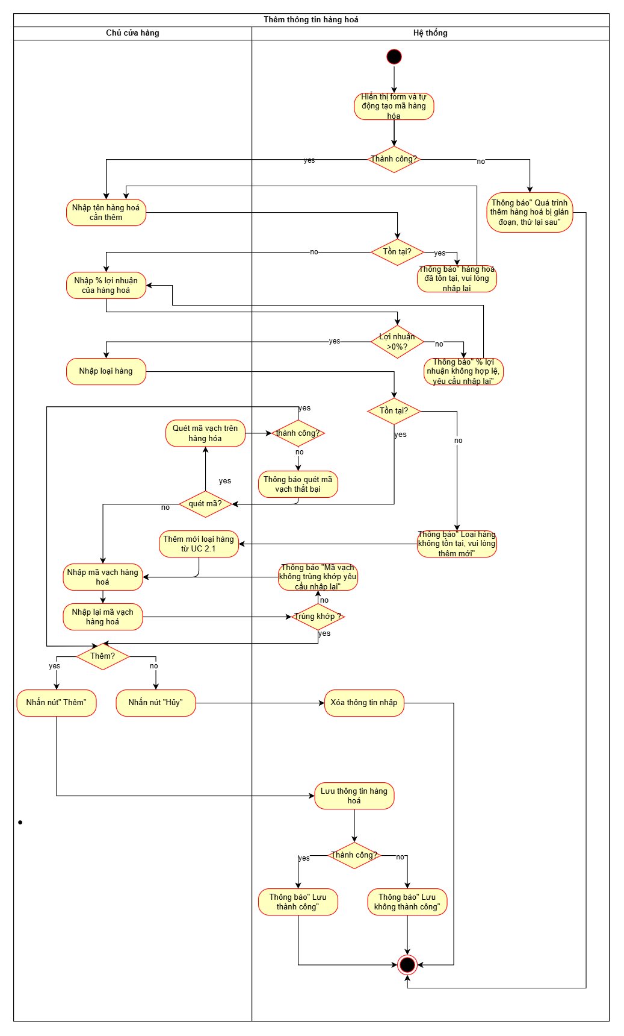
Đặc tả: Sửa thông tin hàng hoá
Use case ID | 3.2
Use case name | Sửa thông tin hàng hoá
Description | Là chủ cửa hàng, tôi muốn sửa thông tin hàng hoá
Actors | Chủ cửa hàng
Priority | High
Triggers | Chủ cửa hàng chọn chức năng sửa thông tin hàng hoá
Pre-conditions | Đã đăng nhập vào hệ thống  Thông tin hàng hoá đã tìm thấy và hiển thị
Post-conditions | Sửa thông tin hàng hoá
Main flow | - Chủ cửa hàng nhập thông tin cần sửa  - Chủ cửa hàng nhấn nút “Lưu”  - Hệ thống cập nhật thông tin sửa và thông báo ”Cập nhật thành công”
Alternative flows | N/A
Exception flows | 1a. Nếu thông tin không hợp lệ, hệ thống “Thông báo thông tin hàng hoá không hợp lệ, nhập lại”  2a. Nếu chủ cửa hàng không muốn lưu thông tin, nhấn nút “Huỷ”, hệ thống xoá thông tin đã sửa và kết thúc  3a. Nếu cập nhật không thành công, hiển thị thông báo “Cập nhật không thành công” và kết thúc
Business rules | BR-UC3-05: Không được sửa mã hàng hoá vì đây là thông tin định danh duy nhất  BR-UC3-06: Phần trăm lợi nhuận sau khi sửa phải > 0%  BR-UC3-07: Nếu sửa loại hàng, loại hàng mới phải tồn tại trong danh mục loại hàng
Non-functional requirements | N/A
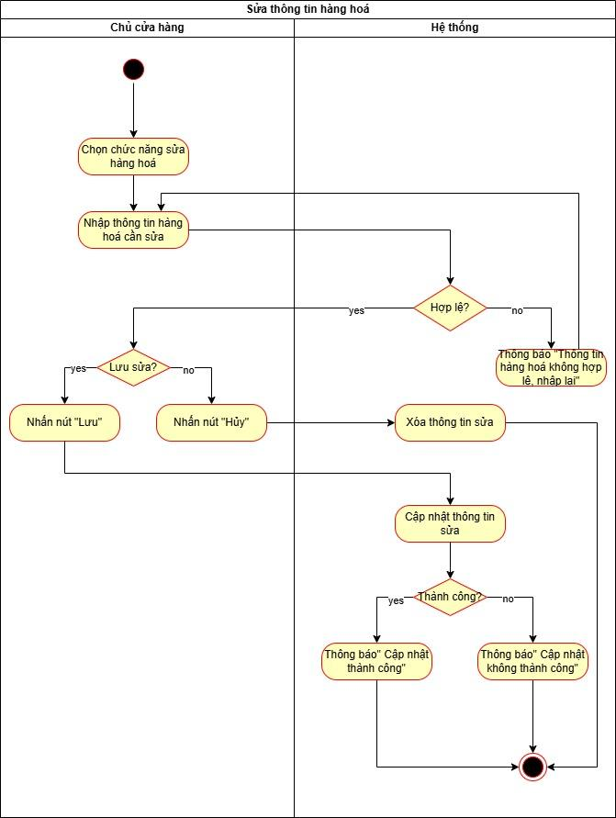

Đặc tả: Tìm kiếm hàng hoá
Use case ID | 3.3
Use case name | Tìm kiếm hàng hoá
Description | Là chủ cửa hàng, tôi muốn tìm kiếm hàng hoá
Actors | Chủ cửa hàng
Priority | High
Triggers | Chủ cửa hàng chọn chức năng quản lý danh mục hàng hoá
Pre-conditions | Đã đăng nhập vào hệ thống
Post-conditions | Thông tin hàng hoá được hiển thị
Main flow | - Hệ thống hiển thị danh sách tất cả hàng hoá  - Chủ cửa hàng nhập tên hàng hoá cần tìm  - Chủ cửa hàng nhấn nút “Tìm kiếm”  - Hệ thống hiển thị thông tin hàng hoá
Alternative flows | 2a. Chủ cửa hàng chọn hàng hóa từ danh sách
Exception flows | 3a. Chủ cửa hàng không muốn tìm kiếm, nhấn nút” Huỷ”, hệ thống xoá tên đã nhập và kết thúc  4a. Nếu không tìm thấy, hệ thống thông báo” Không tìm thấy hàng hoá” và kết thúc
Business rules | BR-UC3-08: Nếu không nhập từ khóa, hệ thống hiển thị toàn bộ danh sách hàng hoá.  BR-UC3-09: Kết quả tìm kiếm được sắp xếp theo tên (A → Z) mặc định.
Non-functional requirements | N/A
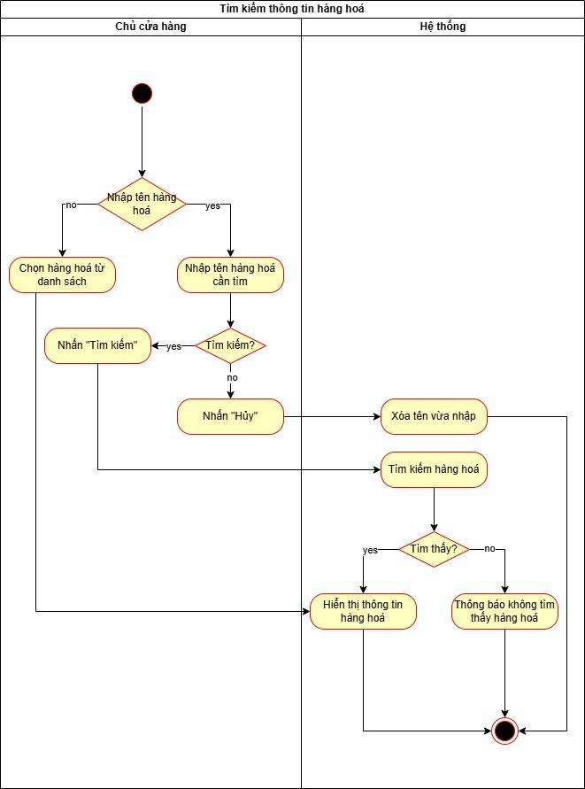
Đặc tả: Xóa thông tin hàng hoá
Use case ID | 3.4
Use case name | Xoá thông tin hàng hoá
Description | Là chủ cửa hàng, tôi muốn xóa thông tin hàng hoá
Actors | Chủ cửa hàng
Priority | High
Triggers | Chủ cửa hàng chọn chức năng xóa thông tin hàng hoá
Pre-conditions | Đã đăng nhập vào hệ thống  Thông tin hàng hoá đã hiển thị
Post-conditions | Xóa thông tin hàng hóa khỏi cơ sở dữ liệu
Main flow | - Hệ thống hiển thị thông báo “Xác nhận xóa?”  - Chủ cửa hàng nhấn “Đồng ý”  - Hệ thống thực hiện xóa và thông báo “Xóa thành công”
Alternative flows | N/A
Exception flows | 2a. Chủ cửa hàng xác nhận không xoá, nhấn “Huỷ” và kết thúc  3a. Nếu xóa không thành công, hệ thống thông báo “Xóa không thành công” và kết thúc
Business rules | BR-UC3-10: Chuyển trạng thái nhà cung cấp sang: Ngưng hoạt động và lưu thời điểm xóa.  BR-UC3-11: Nhà cung cấp đã bị xóa mềm có thể khôi phục trong vòng 15 ngày kể từ thời điểm xóa.  BR-UC3-12: Sau 15 ngày, nếu không có thao tác khôi phục, hệ thống sẽ tự động xóa vĩnh viễn nhà cung cấp khỏi cơ sở dữ liệu.
Non-functional requirements | N/A
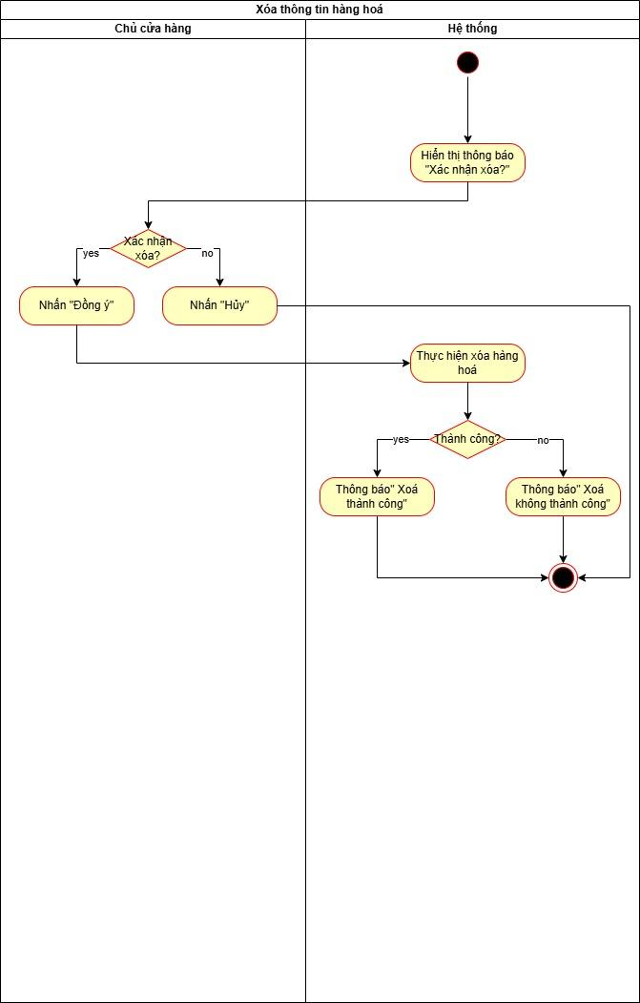

ID | Business rules
BR-UC4-01 | Mỗi khách hàng có mã khách hàng duy nhất.
BR-UC4-02 | Số điện thoại khách hàng là trường bắt buộc và duy nhất trong hệ thống.
BR-UC4-03 | Số điện thoại phải đúng định dạng Việt Nam (10 số, bắt đầu bằng 0 hoặc +84).
BR-UC4-04 | Tên và địa chỉ khách hàng là thông tin bắt buộc và không được để trống.
BR-UC4-05 | Hệ thống cho phép tìm kiếm khách hàng theo số điện thoại hoặc tên khách hàng.
BR-UC4-06 | Nếu tìm theo tên, hệ thống hỗ trợ tìm kiếm gần đúng và hiển thị danh sách gợi ý.

Đặc tả: Thêm thông tin khách hàng
Use case ID | 4.1
Use case name | Thêm thông tin khách hàng
Description | Là chủ cửa hàng, tôi muốn thêm thông tin khách hàng
Actors | Chủ cửa hàng
Priority | High
Triggers | Chủ cửa hàng chọn chức năng quản lý khách hàng
Pre-conditions | Đã đăng nhập vào hệ thống
Post-conditions | Thông tin khách hàng được thêm vào hệ thống
Main flow | - Hệ thống hiển thị form có sẵn mã khách hàng  - Chủ cửa hàng nhập số điện thoại khách hàng cần thêm  - Chủ cửa hàng nhập tên khách hàng  - Chủ cửa hàng nhập địa chỉ khách hàng  - Chủ nhấn nút “Thêm”  - Hệ thống lưu thông tin khách hàng và thông báo “Lưu thành công”
Alternative flows
Exception flows | 1a. Nếu tạo mã không thành công, thông báo” Quá trình thêm mới khách hàng bị gián đoạn, vui lòng thử lại sau” và kết thúc  2a. Nếu tồn tại, hệ thống thông báo “số điện thoại đã tồn tại, vui lòng nhập lại” và quay lại bước 2  5a. Nếu địa chỉ không để trống và chủ không muốn thêm thông tin,nhấn nút “Huỷ”, hệ thống xoá thông tin đã nhập và kết thúc  6a. Nếu lưu không thành công, hệ thống thông báo” Lưu không thành công” và kết thúc
Business rules | BR-UC4-01: Mỗi khách hàng có mã khách hàng duy nhất,  BR-UC4-02: Số điện thoại khách hàng là trường bắt buộc và duy nhất trong hệ thống.  BR-UC4-03: Số điện thoại phải đúng định dạng Việt Nam (10 số, bắt đầu bằng 0 hoặc +84)  BR-UC4-04: Tên và địa chỉ khách hàng là thông tin bắt buộc.
Non-functional requirements | N/A
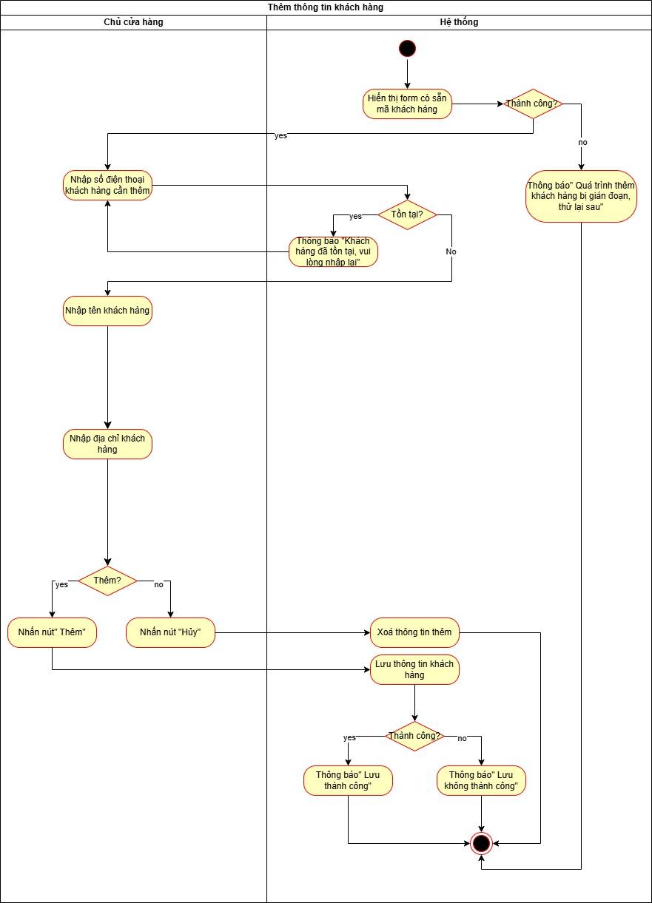
Đặc tả: Sửa thông tin khách hàng
Use case ID | 4.2
Use case name | Sửa thông tin khách hàng
Description | Là chủ cửa hàng, tôi muốn sửa thông tin khách hàng
Actors | Chủ cửa hàng
Priority | High
Triggers | Chủ cửa hàng chọn chức năng sửa thông tin khách hàng
Pre-conditions | Đã đăng nhập vào hệ thống  Thông tin khách hàng đã hiển thị
Post-conditions | Thông tin mới của khách hàng được lưu vào hệ thống
Main flow | - Chủ cửa hàng nhập thông tin cần sửa  - Chủ cửa hàng nhấn nút “Sửa”  - Hệ thống cập nhật thông tin sửa và thông báo ”Cập nhật thành công”.
Alternative flows | N/A
Exception flows | 1a. Nếu không hợp lệ, hệ thống thông báo “Khách hàng không tồn tại, vui lòng nhập lại” và quay lại bước 1  2a. Nếu thông tin hợp lệ và chủ cửa hàng không muốn thêm thông tin, nhấn nút “Huỷ”, hệ thống xoá thông tin đã sửa và kết thúc.  3a. Nếu cập nhật không thành công, hiển thị thông báo “Cập nhật không thành công” và kết thúc
Business rules | BR-UC4-04: Tên và địa chỉ không được để trống.
Non-functional requirements | N/A
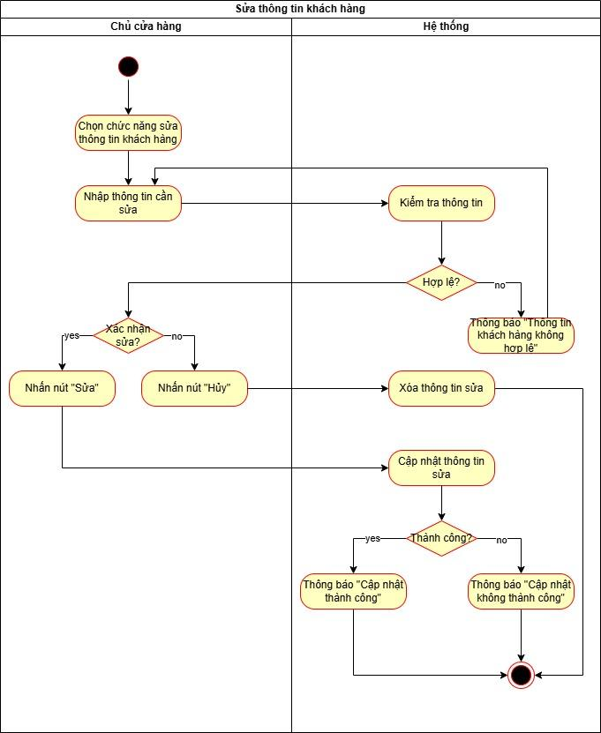
Đặc tả: Tìm kiếm khách hàng
Use case ID | 4.3
Use case name | Tìm kiếm thông tin khách hàng
Description | Là chủ cửa hàng, tôi muốn tìm kiếm thông tin khách hàng
Actors | Chủ cửa hàng
Priority | High
Triggers | Chủ cửa hàng chọn chức năng quản lý khách hàng
Pre-conditions | Đã đăng nhập vào hệ thống
Post-conditions | Thông tin hàng hoá được hiển thị
Main flow | - Chủ cửa hàng nhập số điện thoại khách hàng cần tìm và nhấn nút” Tìm kiếm”.  - Hệ thống hiển thị thông tin khách hàng.
Alternative flows | 1a. Chủ cửa hàng nhập tên KH cần tìm và nhấn nút tìm kiếm.  1a1. Hệ thống hiển thị danh sách KH theo tên.  1a2. Chủ chọn KH cần tìm.
Exception flows | 1aa. Nếu không tìm thấy thì hiển thị danh sách trống  2a. Nếu không tìm thấy, hệ thống thông báo” Không tìm thấy khách hàng” và kết thúc
Business rules | BR-UC4-05: Hệ thống cho phép tìm kiếm khách hàng theo số điện thoại hoặc tên khách hàng  BR-UC4-06: Nếu nhập tên khách hàng, hệ thống cho phép tìm kiếm gần đúng và hiển thị danh sách gợi ý.
Non-functional requirements | N/A
